Catégorie B Bâtiments: Nouvelles constructions Prix Solaire Suisse 2021
Construit en 2020 et abritant neuf appartements, l’immeuble Sakura, à Sion (VS), se distingue par son architecture très attrayante. Cette nouvelle construction moderne à ossature bois répond au standard Minergie-P-ECO. Une excellente isolation de 24 à 40 cm d’épaisseur avec des valeurs U exemplaires de 0,07 à 0,11 W/m2K, de l’électroménager efficient et un éclairage LED limitent les besoins en énergie à 75’400 kWh/a. Sur le toit, l’installation PV de 27,3 kW orientée est-ouest génère 32’500 kWh/a. Les 21’000 kWh/a fournis par le système solaire thermique intégré à la façade sud servent d’appoint pour le chauffage. Avec 53’500 kWh/a au total, l’immeuble Sakura assure une autoproduction de 71%.

Immeuble 71% Sakura, 1950 Sion (VS)

Construit en 2020 à Sion (VS), dans l’une des régions les plus ensoleillées de Suisse, l’immeuble Sakura comprend neuf apparte- ments et se distingue par son architecture attrayante. Le toit et le sol de ce nouveau bâti- ment presque cubique possèdent une excel- lente isolation de 31 à 40 cm d’épaisseur.
Entièrement équipé d’un éclairage LED et d’appareils ménagers effi s, le complexe immobilier consomme 75’400 kWh/a pour 1’705 m2 de surface de référence énergé- tique. Quelque 10’500 kWh/a alimentent en outre les quatre véhicules électriques mis à disposition.
Les façades est et ouest de la construction à ossature bois aux lignes modernes et épu- rées exploitent l’énergie solaire passive. La façade sud intègre un système solaire ther- mique qui fournit 21’000 kWh/a. Les cap- teurs y sont disposés verticalement, de mani- ère à délivrer un rendement optimal en hiver. Sur le toit plat, l’installation PV de 27,3 kW génère 32’500 kWh/a. Les modules sont ori- entés est-ouest avec un angle d’inclinaison de 10 degrés. Mise en service en décembre 2020, l’infrastructure solaire produit au total 53’500 kWh/a et couvre ainsi 71% des be-
soins de l’immeuble Sakura.
Das ästhetisch ansprechende Mehrfamilien- haus Sakura mit neun Wohnungen wurde 2020 als Ersatzneubau in Sion in einer der sonnenreichsten Gegenden der Schweiz er- stellt. Dach und Boden des fast kubischen MFH-Neubaus sind mit 31-40 cm vorbildlich gedämmt.
Das Gebäude ist zu 100% mit LED-Be- leuchtung und energiesparenden Haushalts- geräten ausgestattet. Das MFH Sakura mit einer Energiebezugsfläche von 1’705 m2 be- nötigt insgesamt rund 75’400 kW Strom pro Jahr. Zusätzlich werden 10’500 kWh im Jahr für die vier zum MFH gehörenden Elektroautos benötigt.
Der moderne und geradlinig gestaltete Holzbau nutzt die Solarenergie passiv an der Ost- und West-Fassade. Die Südfassade ist mit einer sorgfältig integrierten solarthermi- schen Anlage ausgestattet, die 21’000 kWh/a liefert. Die vertikale Anordnung der Sonnen- kollektoren soll den winterlichen Solarenergie- ertrag optimieren.
Auf dem Flachdach des MFH ist eine 27.3 kW starke PV-Aufdachanlage montiert, die rund 32’500 kWh/a erzeugt. Die PV-Module sind im Winkel von 10° aufgeständert und nach Ost- West ausgerichtet. Die Solaranlagen wurden im Dezember 2020 in Betrieb genommen und produzieren zusammen rund 53’500 kWh/a. Damit decken sie den Gesamtenergiebedarf des MFH Sakura zu 71%.
Données techniques

Isolation thermique
Mur: 24 cm Valeur U: 0.11 W/m2K Toit: 34-40 cm Valeur U: 0.07 W/m2K Sol: 31 cm Valeur U: 0.08 W/m2K Fenêtre: triple-vitrage Valeur U: 0.73 W/m2K

Besoin en énergie
SRE: 1’705 m2 |  |  | kWh/m2a | % | kWh/a
Total besoins énerg.: |  |  | 44.2 | 100 | 75’420
Alimentation énergétique
Autoprod.: | m2 | kWc | kWh/m2a | % | kWh/a
PV-Toit: | 272 | 27.3 | 119.6 | 61 | 32’530
CS: | 70 |  | 500 | 39 | 21’000
Alimentation énergétique 100 53’530 Bilan énergétique (énergie finale) % kWh/a
Alimentation énergétique: 71 53’530
Total besoins énerg.: 100 75’420
Apport d’énergie: : 29 21’890
Confirmé par OIKEN à Sion le 29 juillet 2021, Xavier Bornet, Tél. +41 27 617 30 12
La meilleure isolation des bâtiments contre le réchauffement climatique 2021
Personnes impliquées

Adresse du bâtiment
Chemin des Amandiers 1, 1950 Sion
Maître d’ouvrage
Sakura immo Sàrl
Rue de Loèche 48, 1950 Sion, info@sakura.immo
Architecte
Kämpfen Zinke + Partner AG
Beat Kämpfen, Badenerstrasse 571, 8048 Zürich
Tél. +41 44 344 46 20, beat@kaempfen.com
Direction des travaux
atLB Sàrl, atelier Léonard Bender
Rue de la Poste 12, 1920 Martigny, Case Postale 146
Concept énergie + chauffage
Naef Energietechnik, Jupiterstrasse 26, 8032 Zürich
Planification sanitaire
Gerber + Partner Haustechnik GmbH Pfarrain 4a, 8604 Volketswil
Ingénierie en construction bois
timbatec gmbh, Weinbergstrasse 41, 8006 Zürich
Fournisseur des capteurs
Energie Solaire SA, Rue des Sablons 8, 3960 Sierre www.energie-solaire.com
Entreprise PV
i-watt, Rue du Levant 167, 1920 Martigny www.i-watt.ch

58 | Schweizer Solarpreis 2021 | Prix Solaire Suisse 2021

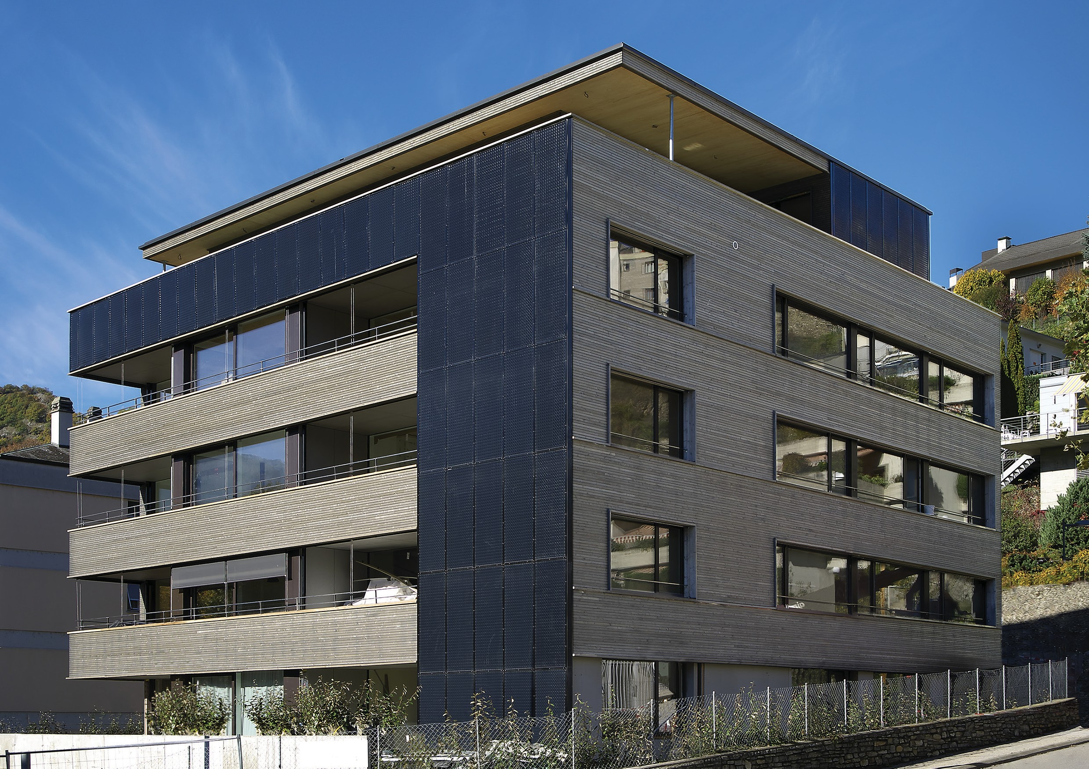
1
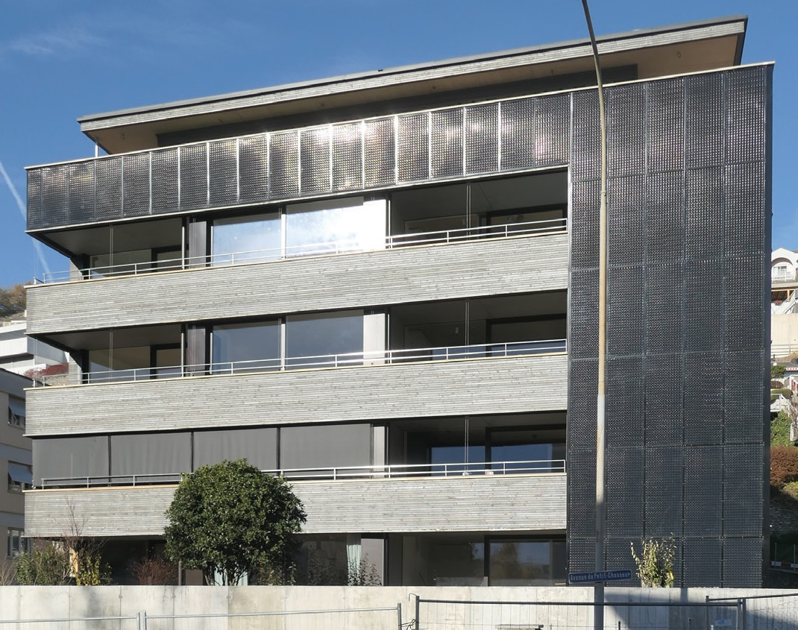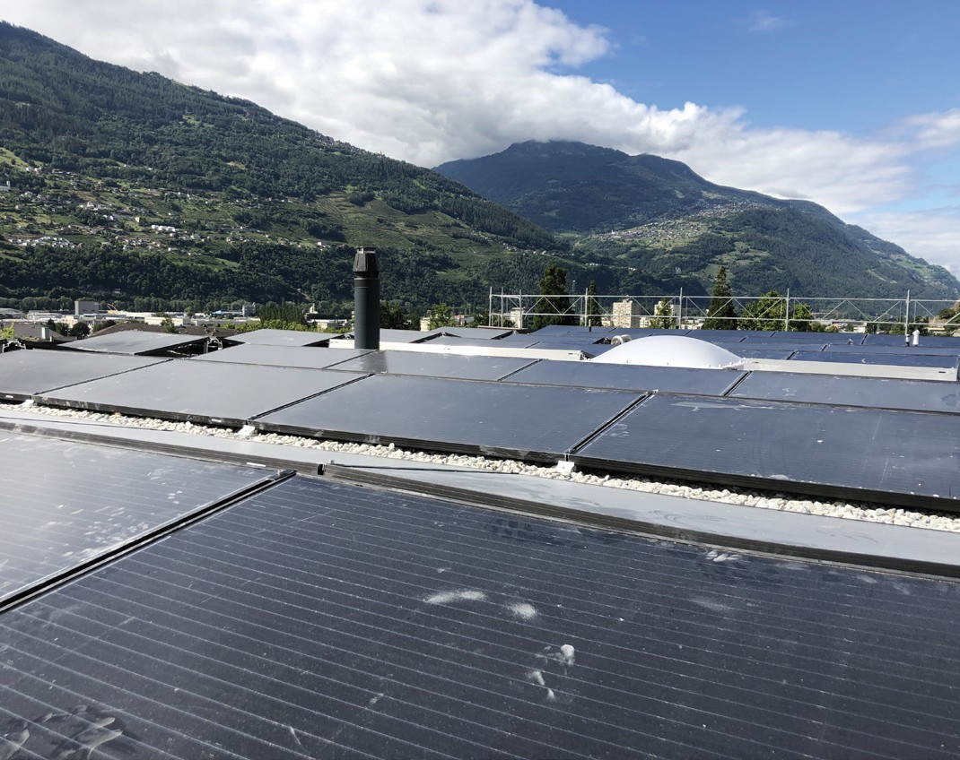
2 3

- L’immeuble Sakura intègre un système solaire thermique en façade sud et une installation PV sur le toit qui génèrent ensemble 53’500 kWh/a.
- Le système solaire thermique en façade sud four- nit 21’000 kWh/a sur une surface de 70 m2.
- Sur le toit, l’installation PV de 27.3 kW orientée est-ouest et inclinée à 10° produit 32’500 kWh/a.

Schweizer Solarpreis 2021 | Prix Solaire Suisse 2021 | 59

